MANUAL DE USUARIO DEL SISTEMA DE INSCRIPCIÓN DE LA ACADEMIA DE TAE-KWON-DO, TAEKYON CLUB ITALO-VENEZOLANO DE BARQUISIMETO

Comience abriendo el sistema taekyon.

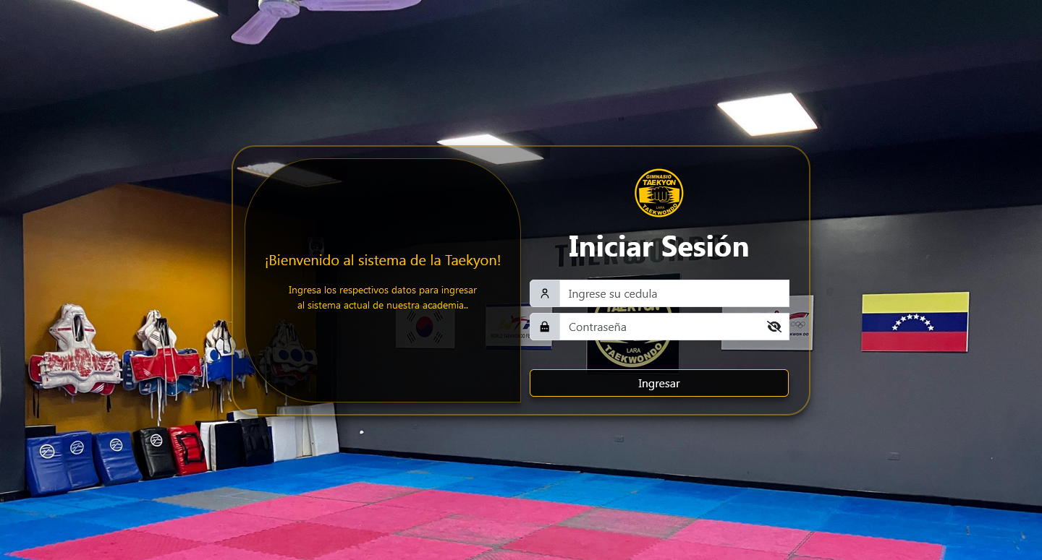

Para ingresar al sistema debe colocar su cédula y su contraseña

Luego darle click al botón que dice ingresar.

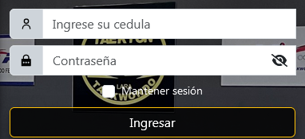

Si usted es el/la gerente el sistema le muestra esta página, que es el inicio del sistema.



En la parte superior izquierda se puede observar el botón de inicio y los botones desplegables que lo/a llevaran a los siguientes modulo del sistema.

· **Inicio**: Para volver al inicio.

· **Registrar** **datos** para: Inscribir Atletas e Incluir Entrenadores.

· **Gestionar** **datos** para: Gestionar Horarios, Gestionar Pagos y Gestionar Logros

**Generar reportes** para: generar reportes de cada modulo

**Ayuda** para: Que te lleve a este manual de usuario

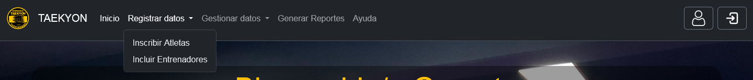

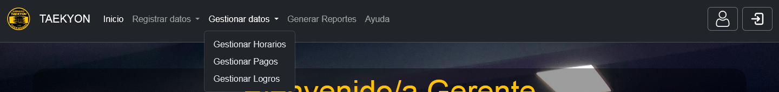

En la parte superior derecha se pueden observar dos botones, el botón de registro de usuarios y el botón para salir del sistema.



Al ingresar al módulo **Inscribir Atletas** se abrirá esta ventana donde le mostrara un listado de todos los atletas con sus respectivos datos que ya están inscritos en la academia Taekyon.

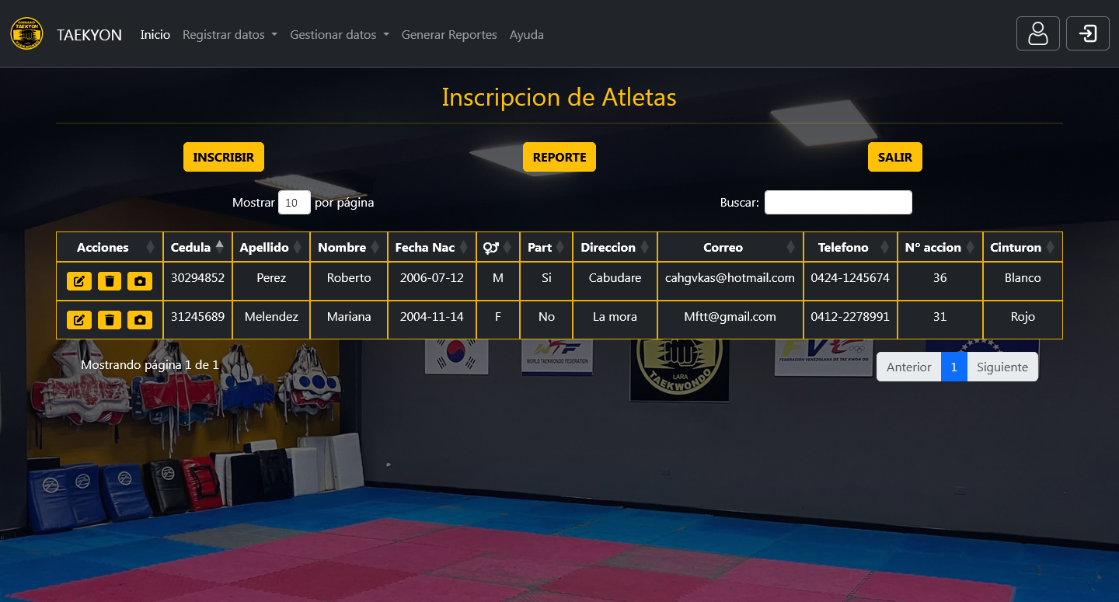

Este módulo contiene las siguientes funcionalidades

En la parte superior:

· Botón Inscribir: Para inscribir a los atletas, donde al presionarlo aparecerá una ventana con un formulario para rellenar con los datos que se necesitan para una inscripción exitosa del nuevo atleta.



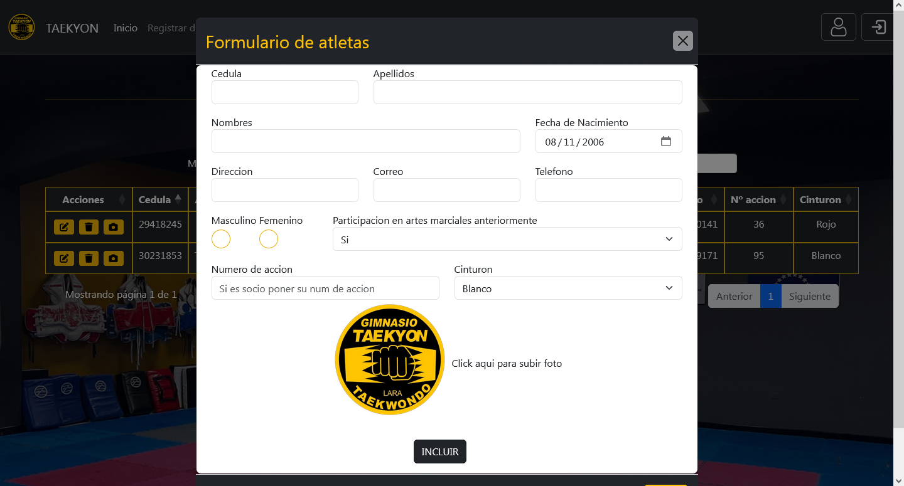

· Botón **Reporte**: Para crear un PDF sobre el o los atletas que se deseen, donde al presionarlo aparecerá una ventana con un formulario que sirve como filtro, basta con rellenar cualquiera de los campos para crear una lista de atletas con las especificaciones que se colocaron o en su defecto de no colocar nada aparecerá una lista completa de atletas.



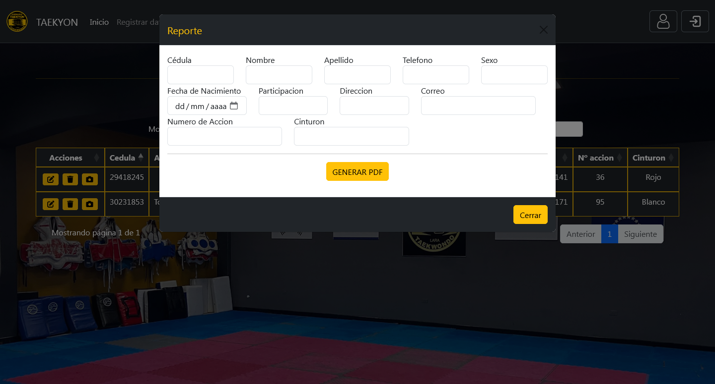

· Botón **Salir**: Para salir y regresar al inicio.



· **Barra de búsqueda**: Para buscar al atleta que se desee



En la tabla donde aparece el listado de atletas inscritos podemos observar tres botones los cuales sirven para:

· Modificar los datos del atleta.

· Eliminar al atleta.

· Mostrar foto del atleta.



Al ingresar al módulo **Incluir Entrenadores** se abrirá esta ventana donde le mostrara un listado de todos los entrenadores con sus respectivos datos que ya están registrados en la academia Taekyon.

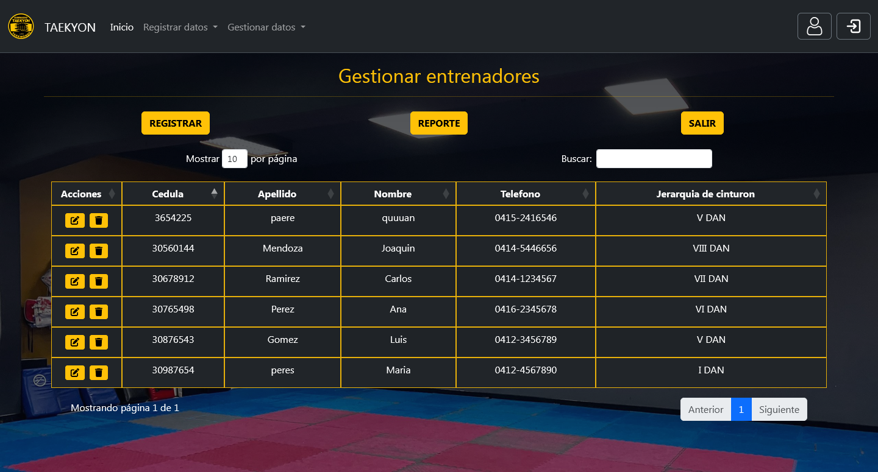

Este módulo contiene las siguientes funcionalidades

En la parte superior:

· Botón **Registrar**: Para registrar a los entrenadores, donde al presionarlo aparecerá una ventana con un formulario para rellenar con los datos que se necesitan para un registro éxito del nuevo entrenador.



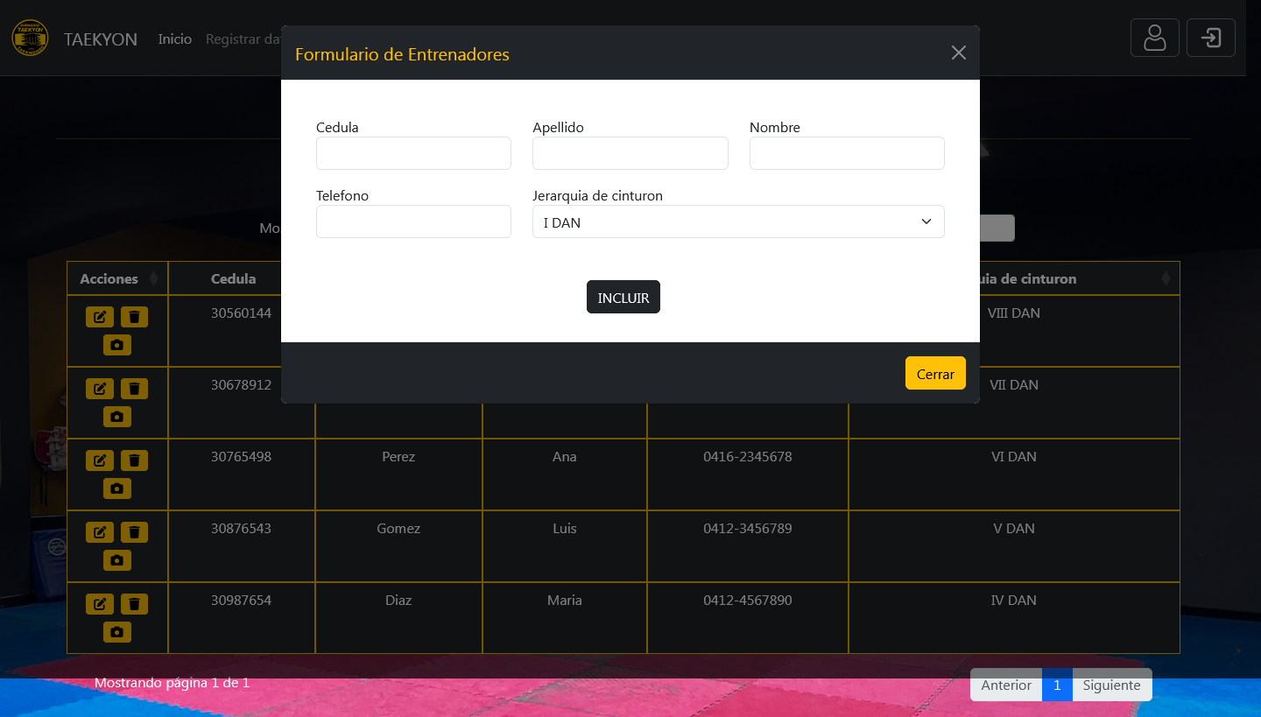

· Botón **Reporte**: Para crear un PDF sobre el o los entrenadores que se deseen, donde al presionarlo aparecerá una ventana con un formulario que sirve como filtro, basta con rellenar cualquiera de los campos para crear una lista de entrenadores con las especificaciones que se colocaron.



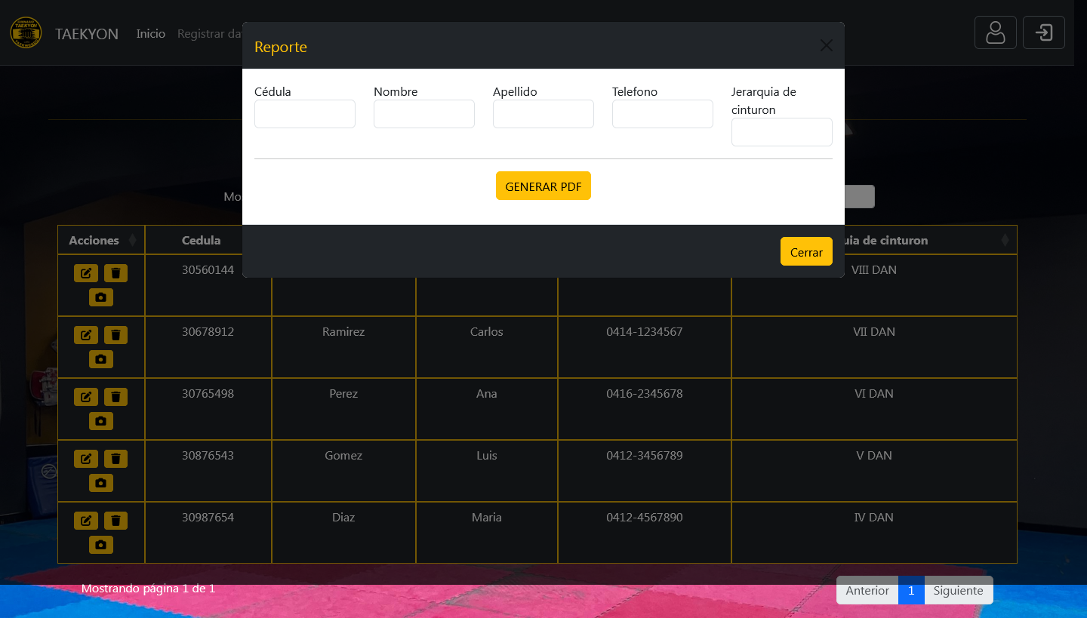

· Botón **Salir**: Para salir y regresar al inicio.



· **Barra de búsqueda**: Para buscar al entrenador que se desee



En la tabla donde aparece el listado de entrenadores registrados podemos observar tres botones los cuales sirven para:

· Modificar los datos del entrenador.

· Eliminar al entrenador.

·



Al ingresar al módulo **Gestionar Horarios** se abrirá esta ventana donde le mostrara un listado de todos los atletas con sus respectivos datos que ya están registrados en la academia Taekyon.

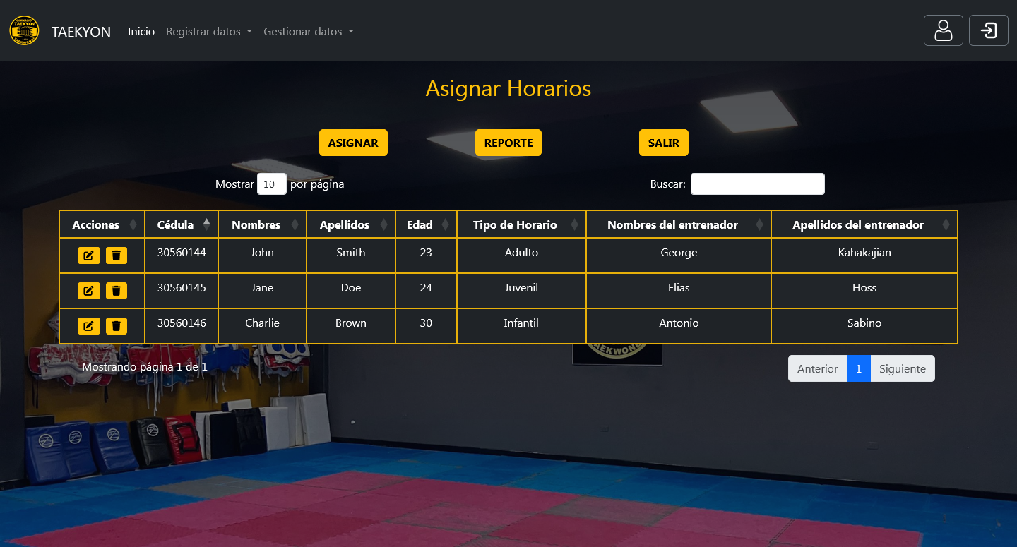

Este módulo contiene las siguientes funcionalidades

En la parte superior:

· Botón **Asignar**: Para asignarle un horario de entrenamiento al atleta con respecto a su edad, donde al presionarlo aparecerá una ventana con un formulario que contiene dos botones:

· **Listado de Atletas**: Este botón te muestra una lista con todos los atletas registrados en la academia donde al darle click al atleta que se le desea asignar un horario se rellenaran automáticamente los campos con los datos del atleta que se necesitan en el formulario.

· **Listado de entrenadores**: Este botón te muestra una lista con todos los entrenadores registrados en la academia donde al darle click al entrenador que se le desea asignar como entrenador al atleta se rellenaran automáticamente los campos con los datos del entrenador que se necesitan en el formulario.



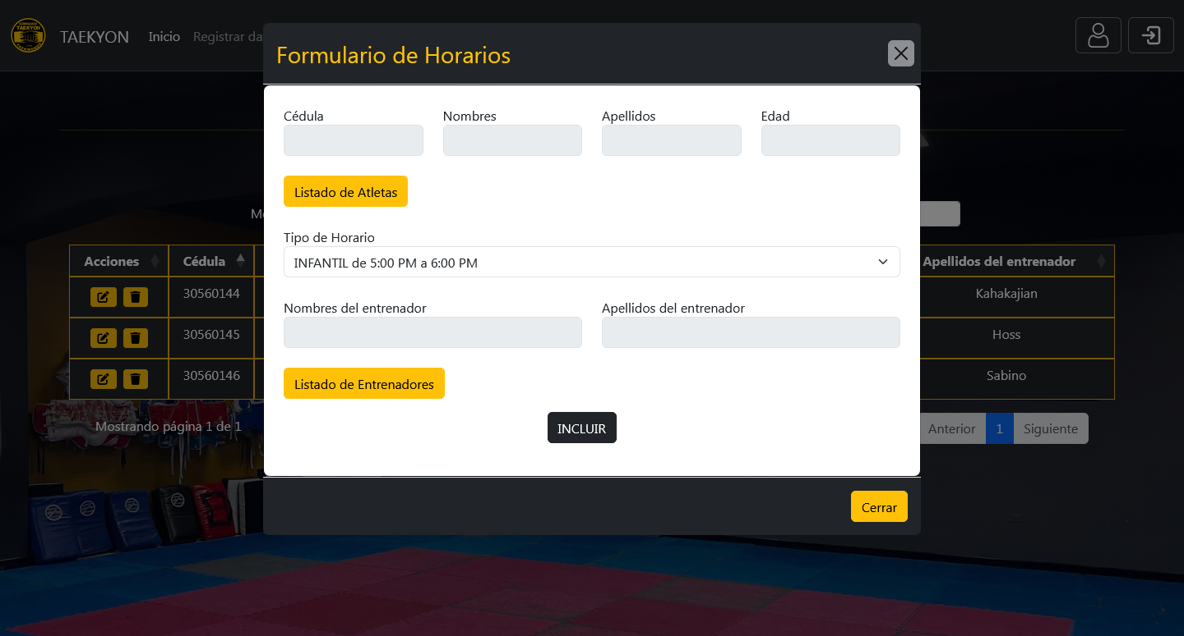

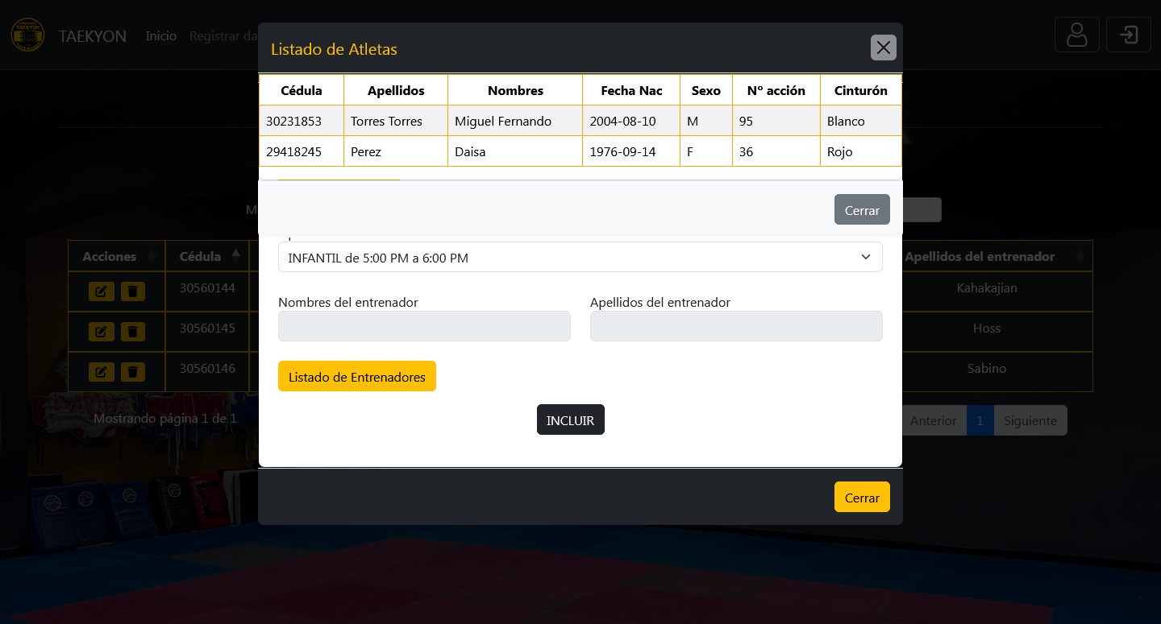

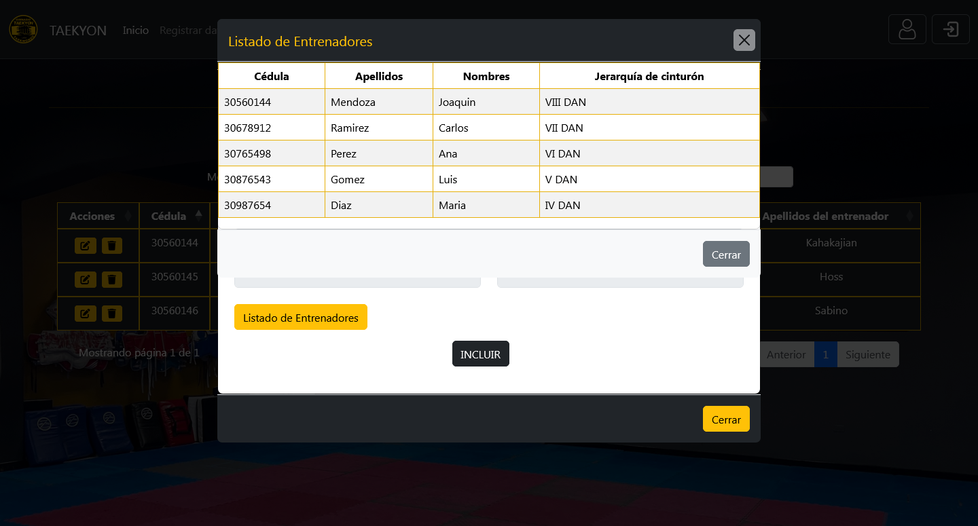

· Botón **Reporte**: Para crear un PDF sobre el o los atletas que se deseen, donde al presionarlo aparecerá una ventana con un formulario que sirve como filtro, basta con rellenar cualquiera de los campos para crear una lista de atletas con las especificaciones que se colocaron.



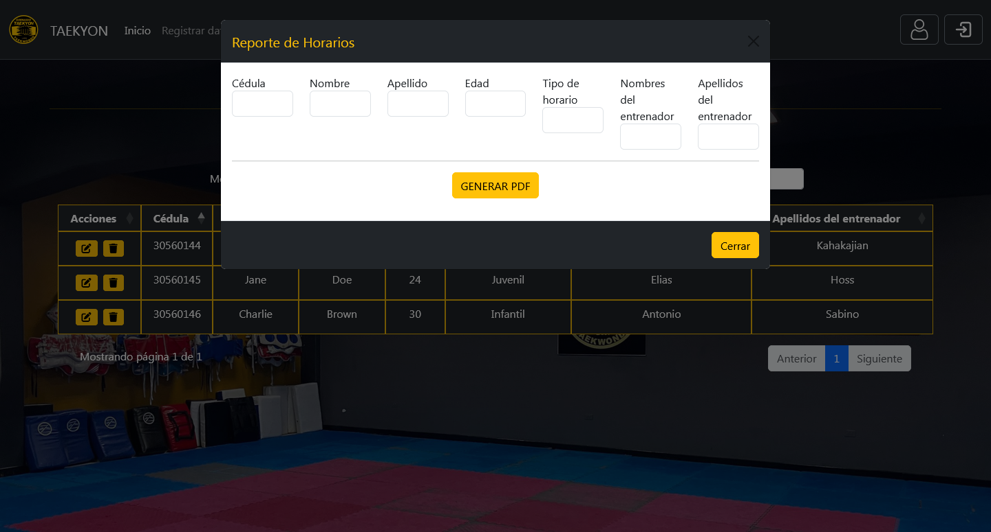

· Botón **Salir**: Para salir y regresar al inicio.



· **Barra de búsqueda**: Para buscar al atleta que se desee.



En la tabla donde aparece el listado de atletas con sus horarios registrados podemos observar dos botones los cuales sirven para:

· Modificar el horario del atleta.

· Eliminar al atleta.



Al ingresar al módulo **Gestionar Pagos** se abrirá esta ventana donde le mostrara un listado de todos pagos de los atletas con sus respectivos datos que ya están registrados en la academia Taekyon.

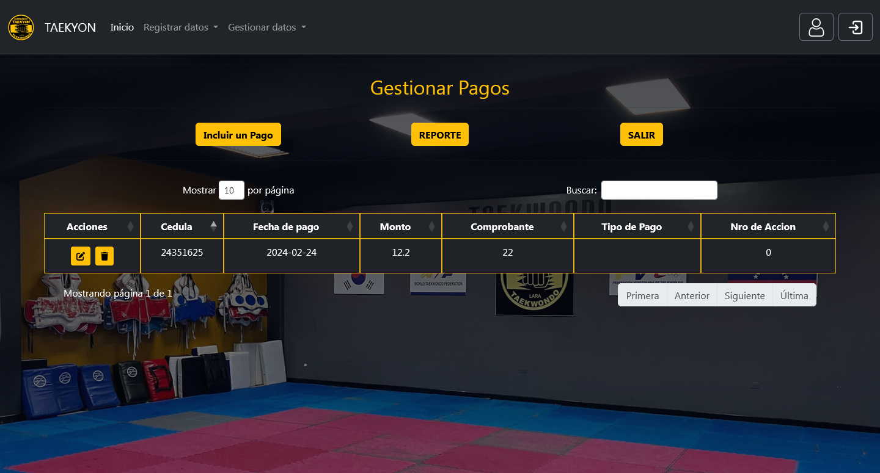

Este módulo contiene las siguientes funcionalidades

En la parte superior:

· Botón **Incluir un Pago**: Para incluir el pago de las mensualidades del atleta, donde al presionarlo aparecerá una ventana con un formulario que contiene un botón:



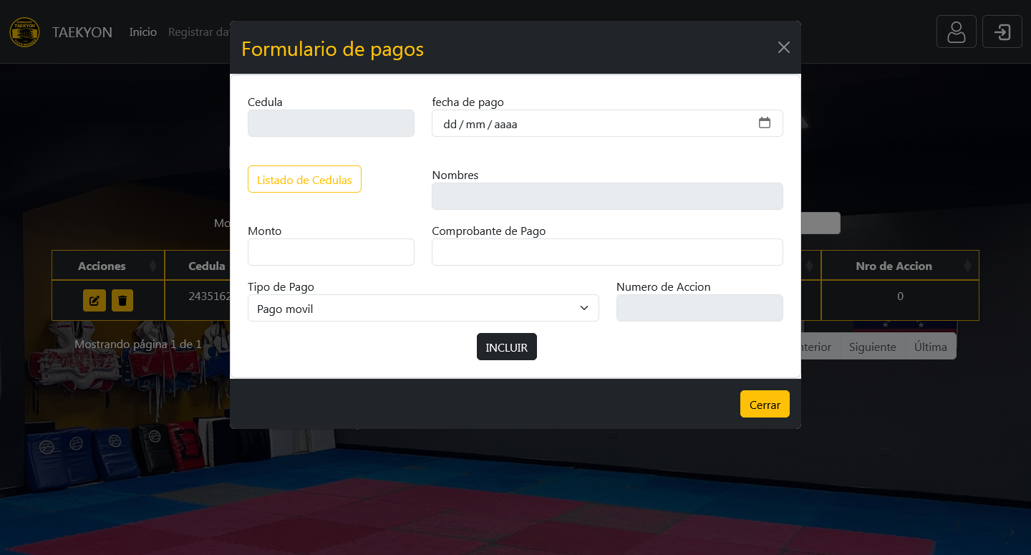

· **Listado de Cedulas**: Este botón te muestra una lista con todas las cedulas de los atletas registrados en la academia donde al darle click a la cedula del atleta que se desea, se rellenaran automáticamente los campos con los datos del atleta que se necesitan en el formulario.

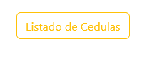

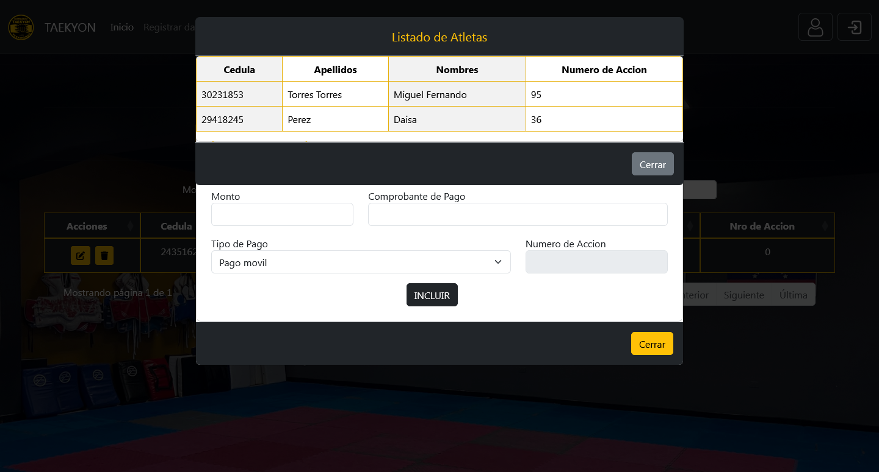

· Botón **Reporte**: Para crear un PDF sobre el o los atletas que se deseen, donde al presionarlo aparecerá una ventana con un formulario que sirve como filtro, basta con rellenar cualquiera de los campos para crear una lista de atletas con las especificaciones que se colocaron.



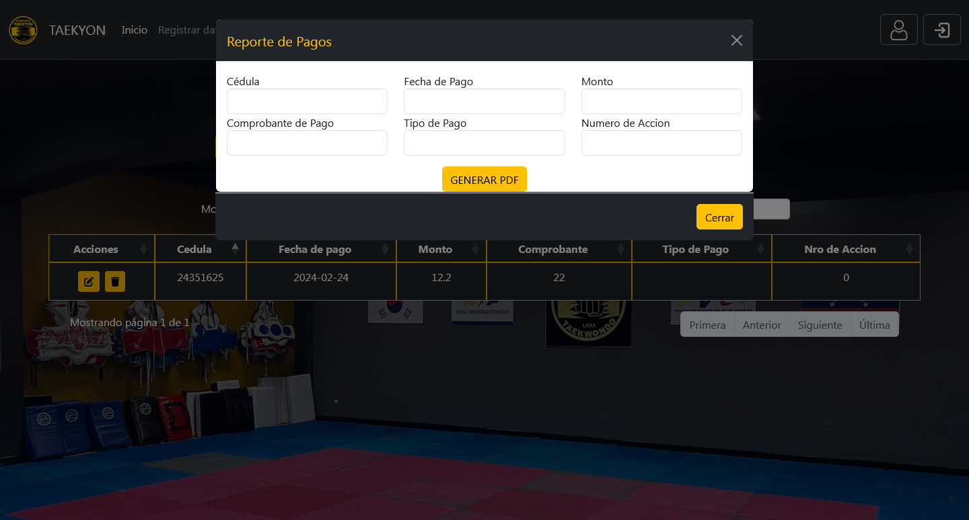

· Botón **Salir**: Para salir y regresar al inicio.



· **Barra de búsqueda**: Para buscar el pago del atleta que se desee.



En la tabla donde aparece el listado de atletas con sus horarios registrados podemos observar dos botones los cuales sirven para:

· Modificar los datos del pago del atleta.

· Eliminar pago.



Al ingresar al módulo **Gestionar Logros** se abrirá esta ventana donde le mostrara un listado de todos logros que la academia Taekyon ha conseguido en eventos.

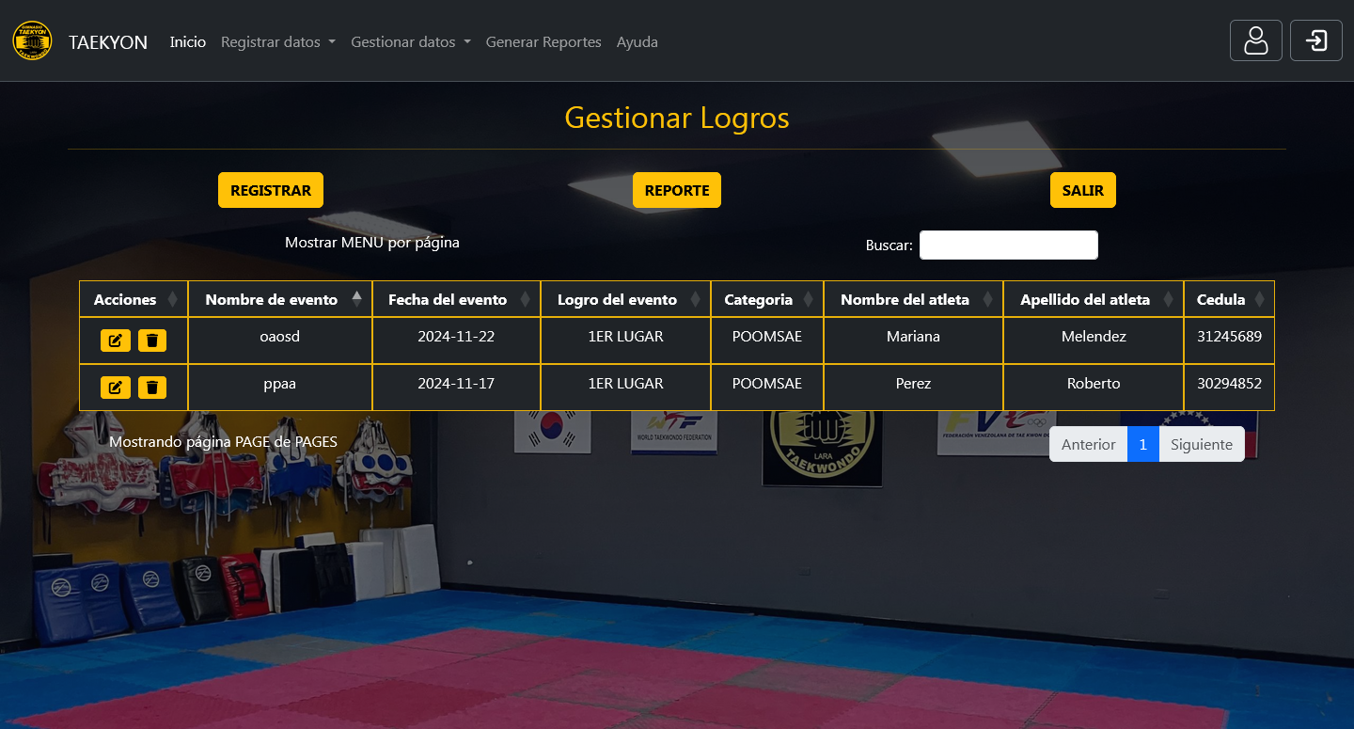

Este módulo contiene las siguientes funcionalidades

En la parte superior:

· Botón **Registrar**: Para registrar un logro, donde al presionarlo aparecerá una ventana con un formulario para rellenar con los datos que se necesitan para un registro éxito de dicho logro.



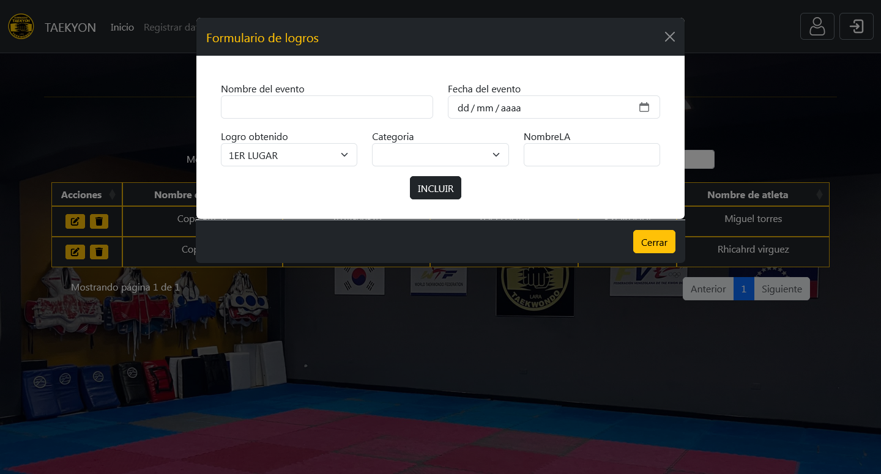

· Botón **Reporte**: Para crear un PDF sobre el o los logros obtenidos que se deseen, donde al presionarlo aparecerá una ventana con un formulario que sirve como filtro, basta con rellenar cualquiera de los campos para crear una lista de los logros con las especificaciones que se colocaron.



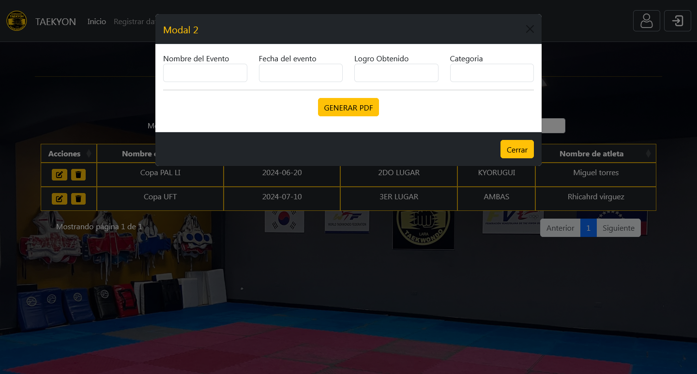

· Botón **Salir**: Para salir y regresar al inicio.



· **Barra de búsqueda**: Para buscar el logro que se desee



En la tabla donde aparece el listado de los logros registrados podemos observar dos botones los cuales sirven para:

· Modificar los datos del logro.

· Eliminar el logro.



Al ingresar a **Generar Reportes** se abrirá esta ventana donde le mostraran todos los botones de reportes de todos los módulos del sistema de la academia Taekyon.

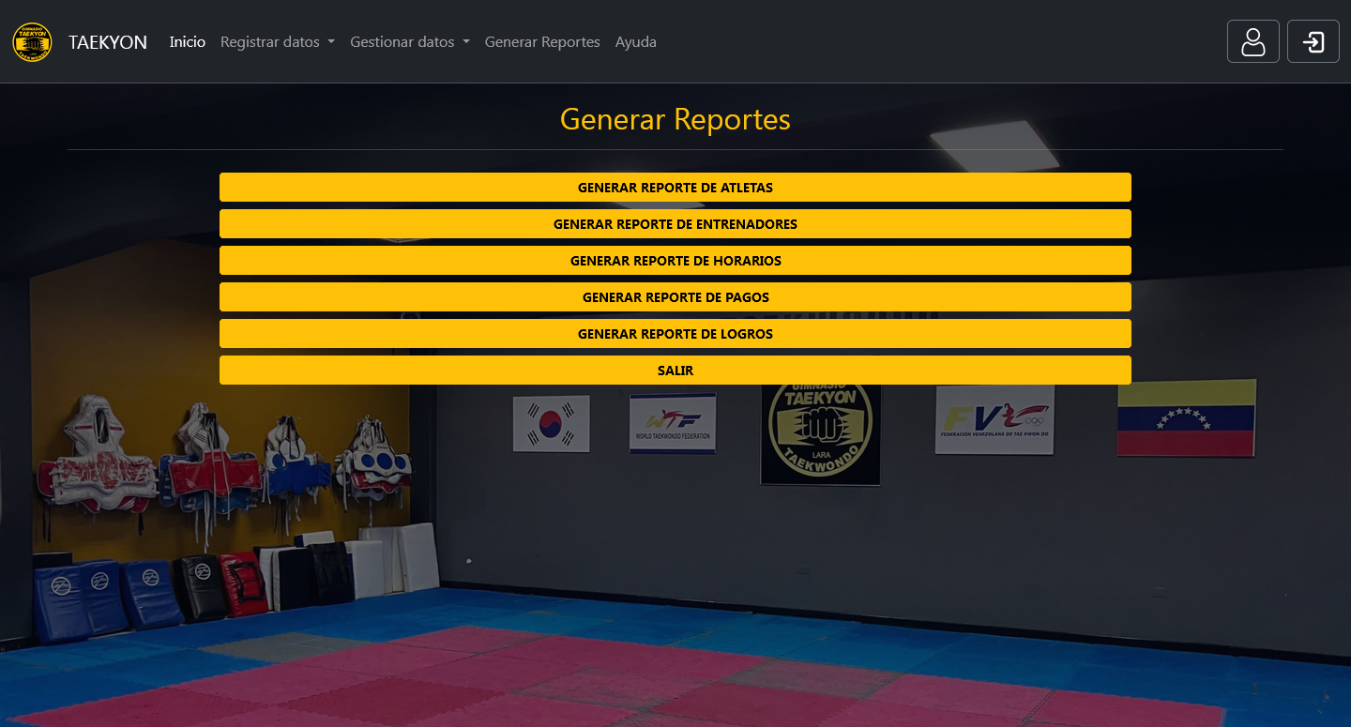

Cada uno de estos botones sirven para crear un PDF sobre el o los datos del modulo seleccionado que se desee, donde al presionarlo aparecerá una ventana con un formulario que sirve como filtro, basta con rellenar cualquiera de los campos para crear una lista con los datos y especificaciones que se colocaron.

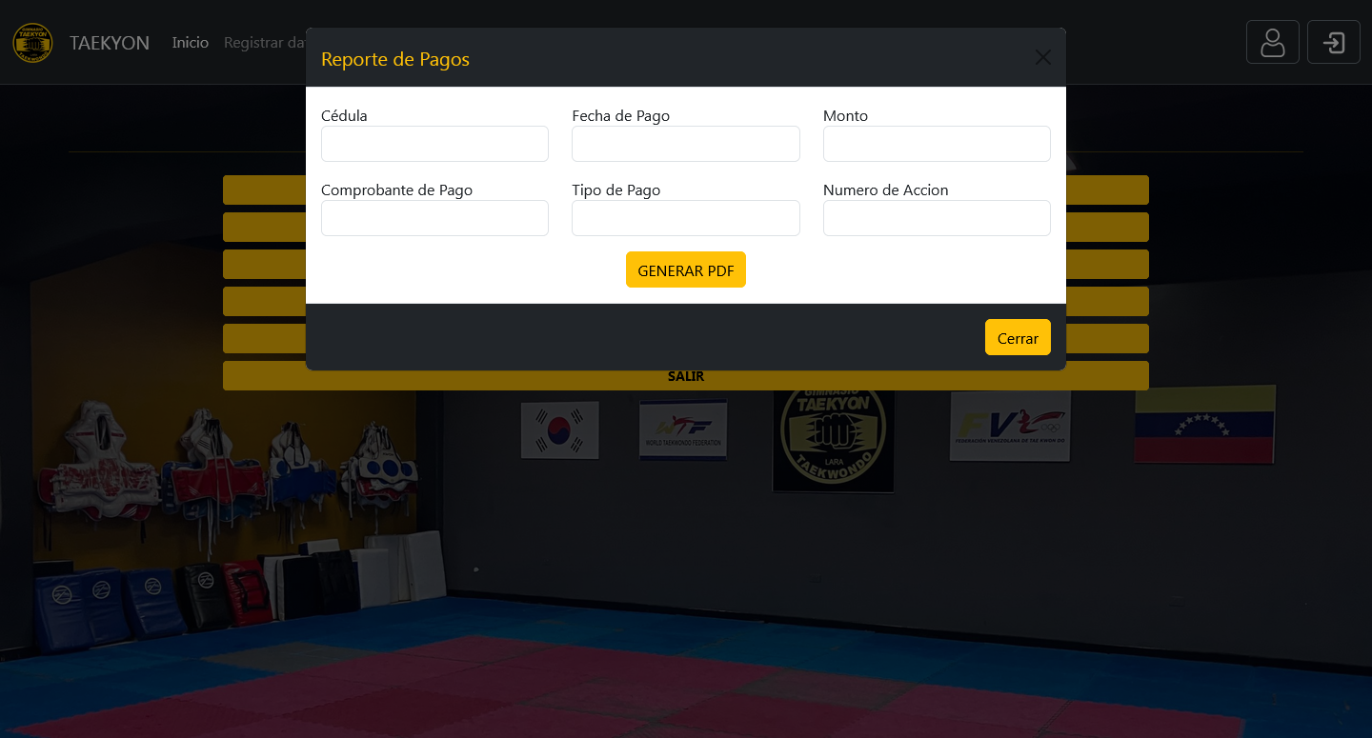

Botón **Salir**: Para salir y regresar al inicio.

